Yo‘riqli texnologik xarita
Kasb kodi va nomi: Sartarosh model’yer
O‘quv amaliyot nomi:Manikyur va pedikyur ishlari
Mavzu: Tirnoqlarga tasvir tushurish.
Maqsad: O‘quvchilarni mavzu bo‘yicha amaliy bilim olish va mustaqil bajarishga o‘rgatish.
t/r | Bajariladigan ishlar mazmuni | Moslamalar, asboblar va xom- ashyolar | Eskizlar, chizmalar, rasmlar | Bajarish Tartibi
1 | Qo‘l tirnoqlarini manikiyur qilishda ishlatiladigan jamlanma  Tirnoq bo’yash uchun ishlatiladigan rangli bo’yoqlar | Manikyur apparatlari qaychi va egovlar  Atseton paxta,Turli xildagi tirnoq bo‘yoqlari |   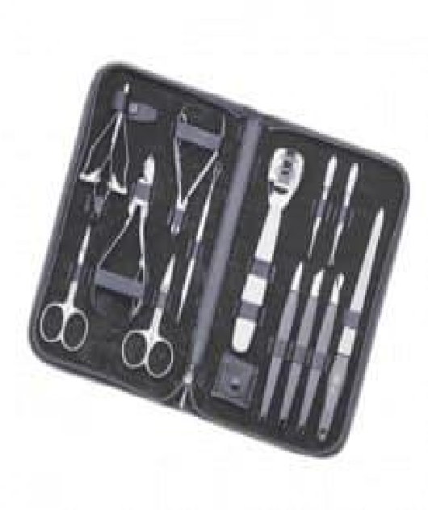 | Tirnoqlarga tasvir tushurishda kerak bo’adigan bo’yoqlar  bilan  tanishadilar
2 | Tirnoqlarni yumshatish | Manikyur vannasi |  | Tirnoqlarni iliq sovunli suvda  yumshatish
3 | Tirnoqni egovlash va bo‘yash | Atseton paxta,Turli xildagi tirnoq bo‘yoqlari |  | Turli xil tirnoq  bo‘yoqlarida n  foydlanish-  ni jarayoni bilan  tanishadilar
4 | Tirnoqlarni suniy bezaklardan  foydalanib bezatish | Har xil rangli va bezakli suniy tirnoqlar | 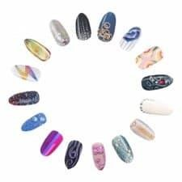 | Tirnoqni bezash jarayoni  bilan  tanishadilar
5 | Tirnoqqa shakl berish va bo‘yash | To‘rtburchaksimon suniy tirnoqlar , egovcha va yelim | 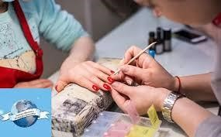 | Suniy tirnoqlarni maxsus yelim yordamida tirnoqqa yopishtirish
6 | Tirnoqni bezashni so’ngi bosqichi | Tirnoqlarni bezash uchun furnitura bezaklari | 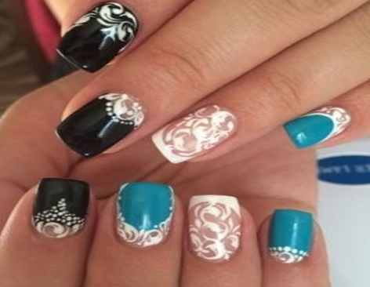 | Tirnoqlarga tasvir tushurishning yakuni

